PRESSMEDDELANDE  Att: Nyhetschefen |  | Göteborg 2011-03-14
Optikerkedjorna testas av Testfakta:
Det är inte kvaliteten som är den stora
skillnaden mellan glasögon – det är priset
Ett test från Testfakta, som publicerades i förra veckan, visar att optikerkedjorna i Sverige har mycket jämn kvalitet på glasögon butikerna emellan. Det som skiljer sig åt är priset. Smarteyes har enligt testet lägst pris av optikbutikskedjorna och erbjuder glasögon som är upp till 70 procent billigare än sina konkurrenter. Man kan också bekräfta att hög kvalitet tillsammans med ett lågt fast pris har gjort att man kunnat expandera i hög takt sedan starten 2007 – Smarteyes har idag 23 butiker i Sverige och Tyskland och planerar att öppna ett 30-tal butiker i år.

Redan i vintras gjorde Göteborgs-Posten ett stort test där optikerkedjorna jämfördes. I det testet jämförde man vad man fick för pengarna i de olika optikerkedjorna i Sverige. Nu har även Testfakta gjort sitt test som visar att prisskillnaderna i branschen är stora men att kvaliteten skiljer sig marginellt.  – Vi vill att våra kunder ska kunna köpa glasögon i riktigt bra kvalitet till ett fast lågt pris, vilket vi har lyckas med. Vi vet att vi tar minst 30 procent av marknaden i antal sålda glasögon i de städer vi etablerar oss i och det är ett kvitto på att vår strategi är framgångsrik, säger Fredrik Wistrand, vd på Smarteyes.  I det senaste testet som gjordes av Testfakta, på beställning av Synsam, har man jämfört glasögon när det gäller kvalitet och optik. Man har beställt | 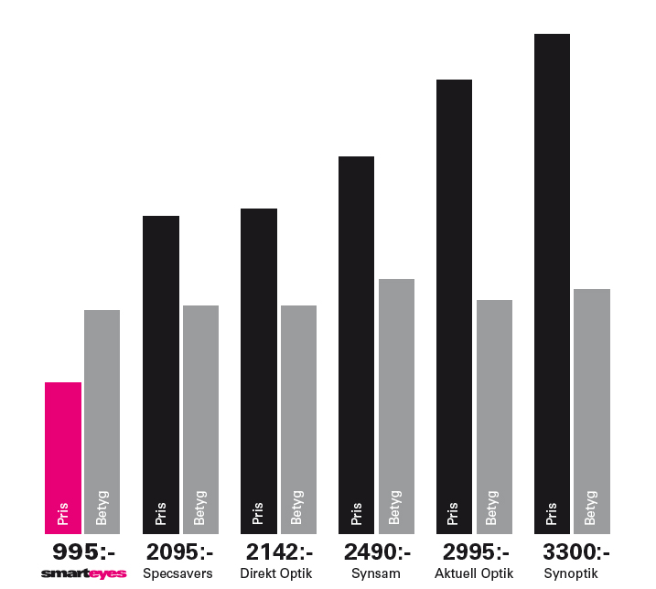
ett par glasögon till en person med ett konstaterat synfel och därefter har glasögonen från respektive optikerkedja analyserats av SP, Sveriges Tekniska Forskningsinstitut, i Borås.
– Testet visar att det är marginella skillnader mellan de optiska kvaliteterna på glasögonen från de olika kedjorna. Alla glasögon får höga betyg vilket visar att branschen tar det ansvar som det förväntas av den, säger Fredrik Wistrand.
Testet är gjort på uppdrag av optikkedjan Synsam där de större svenska optikkedjornas glasögon testades utifrån kvalitet och optiska egenskaper. Testet i sin helhet går att läsa på Testfaktas hemsida.

För ytterligare information kontakta:
Fredrik Wistrand, vd, tfn. 0707-232727, e-post: fredrik@smarteyes.se
Bilder för fri publicering kontakta Anders Ekhammar, tfn 0707-462579, e-post anders.ekhammar@perspective.se
www.smarteyes.se

